|  |  |
| --- | --- |
| Группа P3219 , P3216, P3213 | К работе допущен |
| Студент Алексеев П.С., Брагин Р.А., Юдин Г.Д. | Работа выполнена |
| Преподаватель Горбенко Анна Петровна | Отчет принят |

**Рабочий протокол и отчет по  
лабораторной работе № 3.10**

Изучение свободных затухающих

электромагнитных колебаний

**1. Цель работы.**

Изучение основных характеристик свободных затухающих колебаний.

**2. Задачи.**

1. Получить зависимость логарифмического декремента от сопротивления магазина, построить соответствующий график зависимости λ = λ(RM). По полученному графику определить значение собственного сопротивления контура.
2. По экспериментальным данным получить значение полного сопротивления R и индуктивности L контура.
3. По экспериментальным данным получить значения периода колебаний в контуре при сопротивлении магазина 0, 200, 400 Ом.
4. Вычислить добротность контура при различных сопротивлениях магазина. Построить график зависимости добротности от полного сопротивления контура Q = Q(R).
5. Найти значение критического сопротивления контура, сравнить полученное значение с экспериментальными данными.
6. Вычислить период колебаний в контуре при различных значениях емкости конденсатора. Сравнить с экспериментальными данными. Построить соответствующие графики зависимостей.

**3. Объект исследования.**

Объектом исследования являются свободные затухающие колебания напряжения.

**4.Рабочие формулы.**

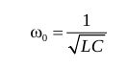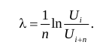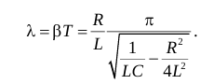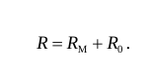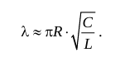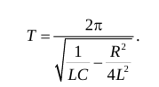 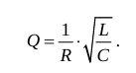

**5.Схема установки**

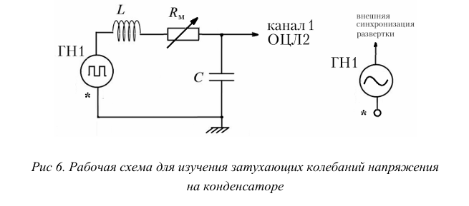

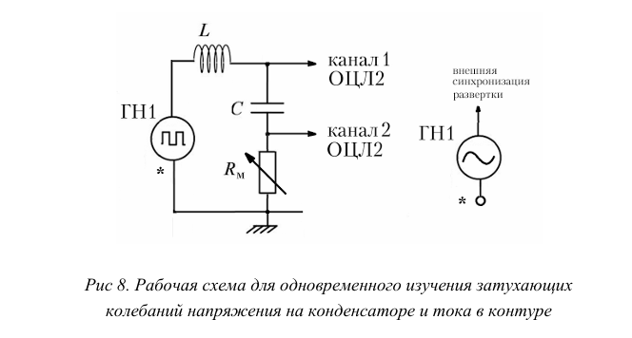

**6. Исходные данные установки:**

|  |  |  |
| --- | --- | --- |
|  | Значение | Описание |
| L, мГн | 10 $±10\%$ | индуктивность катушки |
| С1, мкФ | 0.022 $±10\%$ | емкость конденсатора 1 |
| С2, мкФ | 0.033 $±10\%$ | емкость конденсатора 2 |
| С3, мкФ | 0.047 $±10\%$ | емкость конденсатора 3 |
| С4, мкФ | 0.47 $±10\%$ | емкость конденсатора 4 |

**7. Результаты прямых измерений и их обработка.**

|  |  |  |  |  |  |  |  |  |
| --- | --- | --- | --- | --- | --- | --- | --- | --- |
| Rm, Ом | T, мкс | 2Ui, дел | 2Ui+n, дел | n | $$λ$$ | Q | R,. Ом | L, мГн |
| 0 | 95 | 6.4 | 3 | 2 | 0.38 | 11.80 | 90.42 | 12,369 |
| 10 | 95 | 6.2 | 2.6 | 2 | 0.43 | 10.89 | 100.42 | 11,597 |
| 20 | 95 | 5.8 | 2.2 | 2 | 0.48 | 10.18 | 110.42 | 11,269 |
| 30 | 95 | 5.6 | 2 | 2 | 0.51 | 9.83 | 120.42 | 11,88 |
| 40 | 95 | 5.4 | 1.8 | 2 | 0.55 | 9.42 | 130.42 | 12,24 |
| 50 | 95 | 5.4 | 1.8 | 2 | 0.55 | 9.42 | 140.42 | 14,189 |
| 60 | 95 | 5.2 | 1.6 | 2 | 0.59 | 9.07 | 150.42 | 14,146 |
| 70 | 95 | 5.0 | 1.4 | 2 | 0.64 | 8.7 | 160.42 | 13,793 |
| 80 | 95 | 4.8 | 1.2 | 2 | 0.69 | 8.4 | 170.42 | 13,125 |
| 90 | 95 | 4.6 | 1 | 2 | 0.76 | 8.04 | 180.42 | 12,14 |
| 100 | 95 | 4.4 | 0.8 | 2 | 0.85 | 7.69 | 190.42 | 10,836 |
| 200 | 100 | 3.1 | 0.2 | 2 | 1.37 | 6.72 | 290.42 | - |
| 300 | 100 | 2.3 | 0.2 | 1 | 2.44 | 6.33 | 390.42 | - |
| 400 | 100 | 1.6 | 0.1 | 1 | 2.77 | 6.31 | 490.42 | - |

$λ=\frac{1}{n}ln⁡(\frac{2U_{i}}{2U_{i+n}})$ =1/2*ln(6.4/3)=0.38

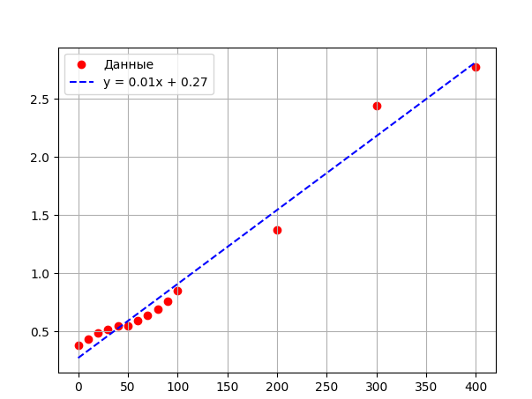

График $λ(R_{m})$ 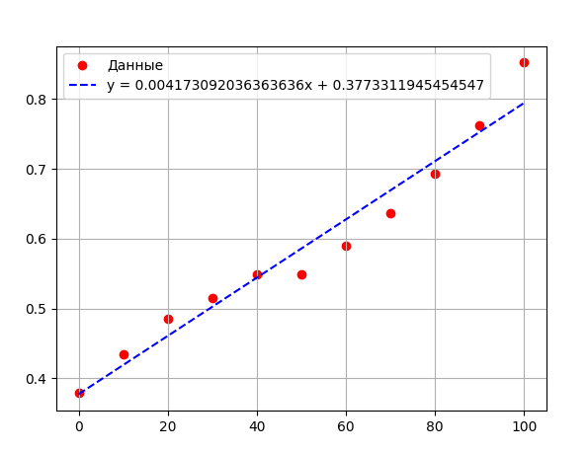

График $λ(R_{m})$ при Rm<=100 Ом.

Рассчитанная точка пересечения с осью абсцисс(-R0­) = -90.42 => R0=90.42 Ом

L = $\frac{π^{2}R^{2}C}{λ^{2}}$ = $\frac{3.14*3.14*90,42Ом*90,42Ом*0,022мкФ}{0,38*0,38}$ =12.369мГн

Lcр=sum(Li)/n = 137.584 мГн/11 = 12,508 мГн

На приборе индуктивность катушки указана как 10мГн±10%, значит наше полученное значение крайне недалеко от истинного.

Вычислим период по формуле

T0 = = 0.104мс

T200 = = 0.106мс

T400 = = 0.110мс

Как можно видеть, теоретические данные примерно совпадают с измеренными, погрешность создается в основном невозможностью точнее измерить период.

Рассчитаем добротность:

Для маленьких сопротивлений:

Q = $\frac{1}{R}\sqrt{\frac{L}{C}}$ = $\frac{1}{90,42}\sqrt{\frac{12,508}{0,022*0,001}}$ = 8.33

При этом при вычислении добротности по другой формуле:

Q = $\frac{2π}{{1-e}^{-2λ}}$ = $\frac{3.14*2}{1-{2.73}^{-2*0.38}}$ =11,8

Можно видеть, что погрешность весьма существенна, а значит R=90,42 Ом не может считаться малым сопротивлением

Q = $\frac{2π}{{1-e}^{-2λ}}$ = $\frac{3.14*2}{1-{2.73}^{-2*0.55}}$ =9.42

График Q(R):

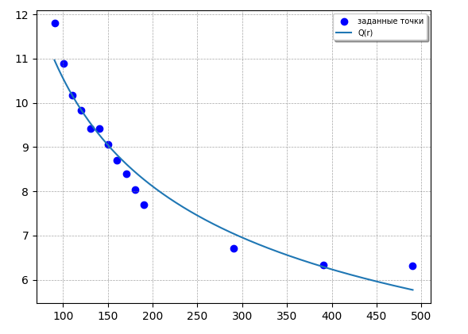

Подбирая сопротивление магазина, было получено, что значение, при котором исчезает периодичность процесса разряда конденсатора 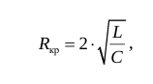RM=1130 Ом; Rкр = 1220.42 Ом

По формуле

Rкр=2 $\sqrt{12.508/0.022/0.001} =$*1508 Ом

Как мы можем видеть значение полученное по формуле оказалось значительно отличным от полученного экспериментально. Это может быть следствием неточности измерений и накопленной в значении L ошибки.

Проведение опытов при различных емкостях конденсатора:

|  |  |  |  |
| --- | --- | --- | --- |
| C, мкФ | Texp, мкс | Ттеор, мкс | $δT$ = $\frac{Т_{эксп}-Т_{теор}}{T_{эксп}}$, % |
| *0.022* | *95* | *104,4* | *8,6* |
| *0.033* | *115* | *128* | *10,1* |
| *0.047* | *133* | *153* | *13,1* |
| *0.47* | *450* | *501* | *10,1* |

Вычислим Ттеор:

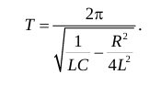

T = 2*3.14/

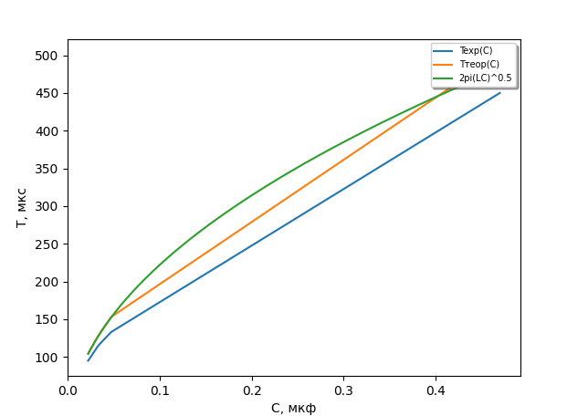

Как можно заметить, график теоретических значений практически совпадает с функцией v да и экспериментальные значения также напоминают по форме график. Следовательно, β<<ω0.

**8. Окончательные результаты:**

Индуктивность катушки Lср = 12,508 мГн

Сопротивление контура R0 = 90,42 Ом

Экспериментальное критическое сопротивление контура Rкрит = 1220 Ом

Теоретическое критическое сопротивление контура Rкрит = 1508 Ом

**9. Вывод и анализ результатов**

В рамках лабораторной работы были изучены ключевые характеристики свободныхзатухающих колебаний. В ходе экспериментов было установлено, что логарифмический декремент возрастает пропорционально увеличению сопротивления в контуре, график подтвердил это.

Кроме того, было выявлено, что добротность контура снижается при увеличении сопротивления, что указывает на обратную пропорциональность между этими величинами(что опять таки было подтверждено графиком). Период колебаний, как показали исследования, увеличивается при возрастании емкости конденсатора, что соответствует теоретическим предсказаниям.

Экспериментально было определено значение сопротивления, при котором разряд конденсатора перестает быть периодическим, и он оказался не так далек от экспериментального. Отклонение всех полученных значений(зачастую небольшое) от экспериментальных данных были получены за счет погрешности измерений.